Curso 2020-2021 | Despliegue de
Curso 2020-2021 | Aplicaciones Web
Profesor: Iván Lorenzo
Profesor: Iván Lorenzo | DAW2
Hoja05_LDAP_01



1.- Vamos a instalar el servidor OpenLDAP en nuestra máquina Ubuntu. La entidad raíz de nuestro DIT usará como DN dc=daw, dc=com).

- Para instalarlo haremos sudo apt-get udpate y sudo apt-get install slapd

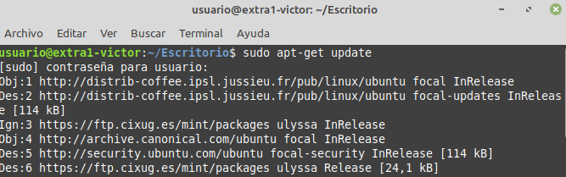

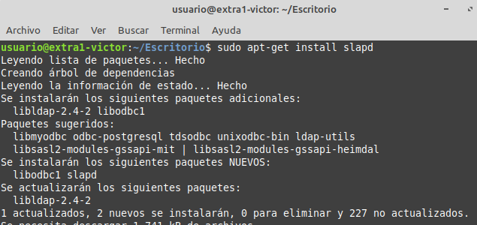
- Introduce la contraseña de administrador (dn: cn=admin, dc=daw, dc=com) (usaremos usuario@1)
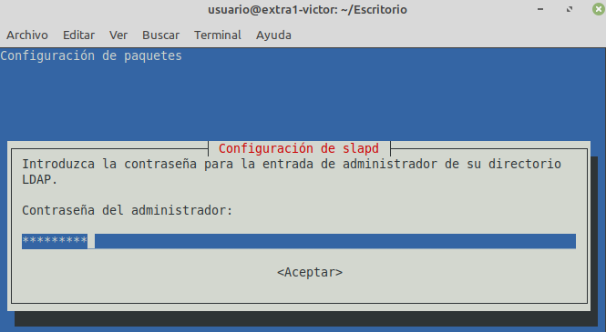

- Comprueba mediante netstat -ltun que el servidor está iniciado y escuchando peticiones en el puerto 389/TCP
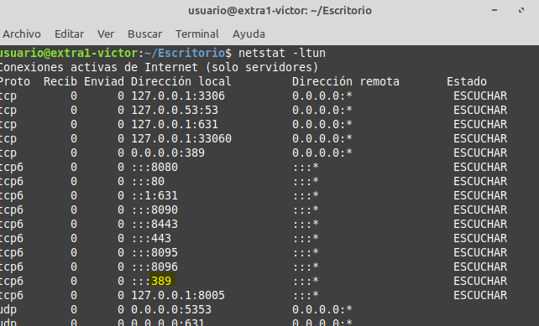

- Instala el paquete ldap-utils (contiene un conjunto de utilidades cliente como ldapadd, ldapsearch, ldapdelete, ldapmodify, … y servidor como lsapcat, slaptest).
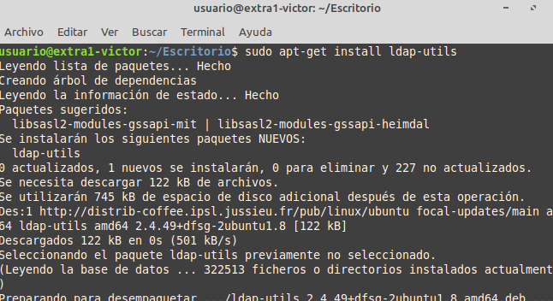

- Antes de continuar, vamos a reconfigurar el servidor ldap ejecutando su asistente. Para ello haremos sudo dpkg-reconfigure slapd
  - Selecciona que no quieres omitir la configuración
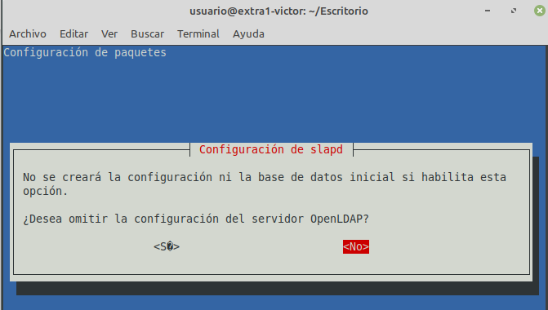
  - Nombre de dominio: daw.com
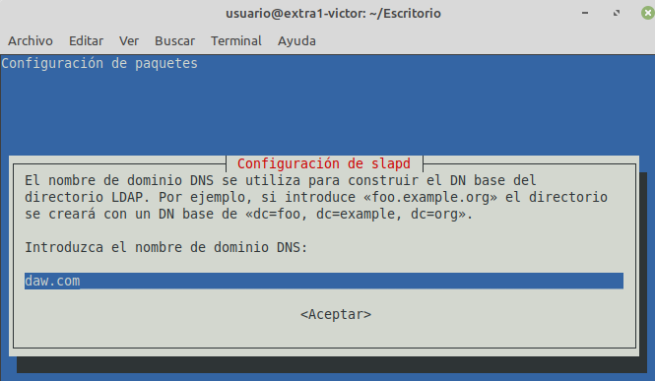
  - Nombre de organización: daw.com
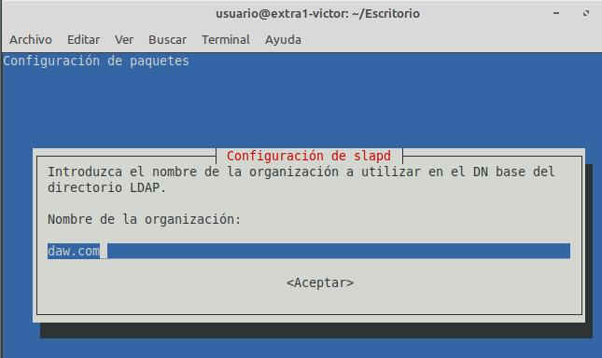
  - Contraseña de administrador: usuario@1
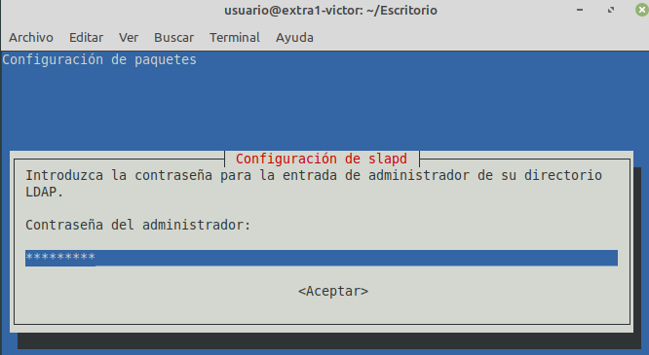
  - Que no se borren la base de datos cuando se purgue el paquete
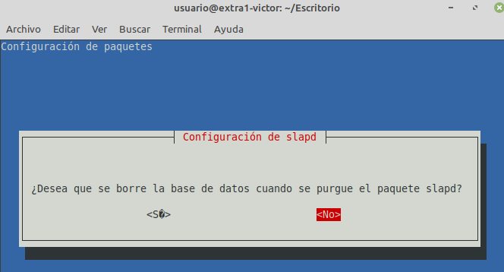
  - Indica que quieres mover la base de datos antigua
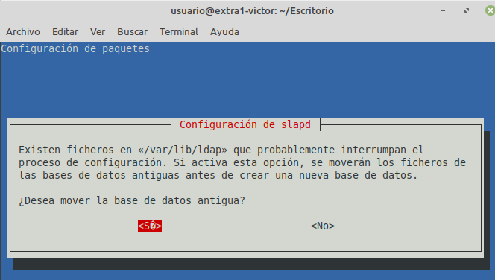

- Prueba el comando ldapsearch. Podemos hacer sudo ldapsearch -x -LLL -H ldap://localhost -b “dc=daw, dc=com”

-x: se usa autenticación simple
-L: muestra la salida en formato LDIFv1
-LL: no muestra los comentarios LDIF
-LLL: no muestra la versión de LDIF

Si no se usa L muestra la versión extendida de LDIF -H: URL del servidor LDAP. Si se omite se usa localhost -b: entrada del DIT a partir de donde se empieza a buscar

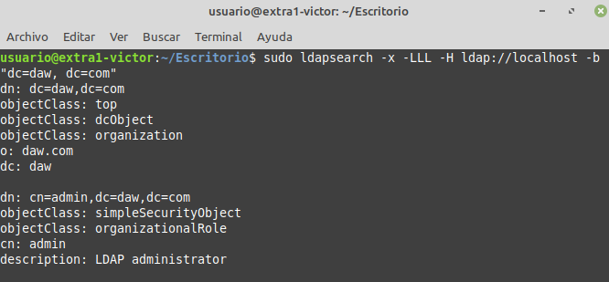
- Prueba también:

  - ldapsearch -x -H ldap://localhost -b “dc=daw, dc=com”
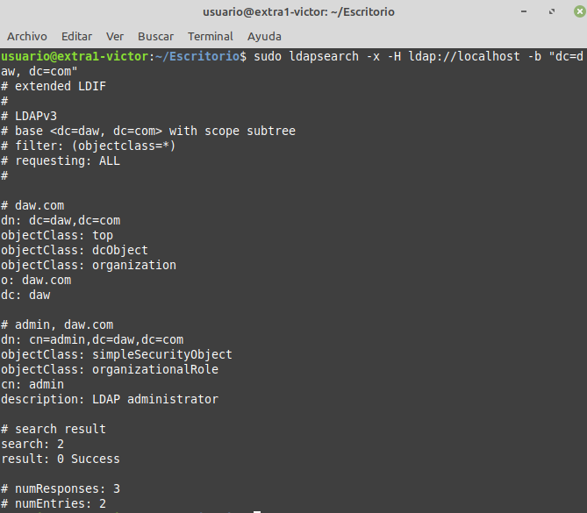

  - ldapsearch -x -H ldap:/// -b “dc=daw, dc=com”
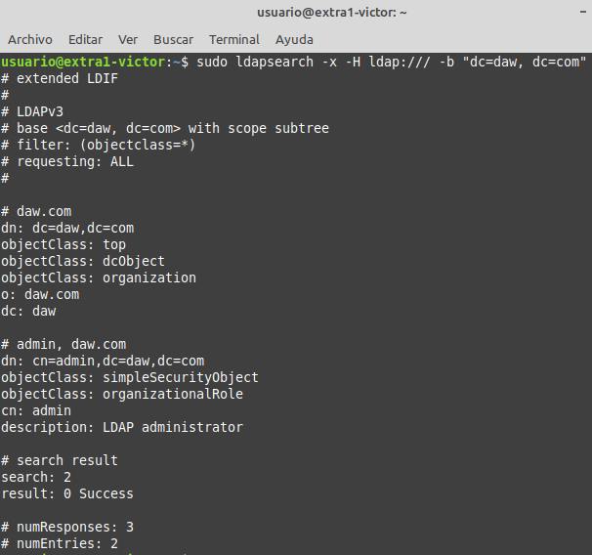
  - ldapsearch -x -b “dc=daw, dc=com”
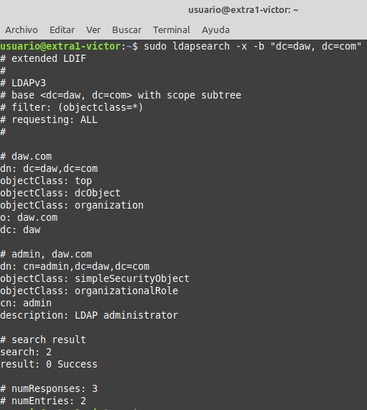


1

